preLink®连接器技术如今适用于Han® 3 A外壳
仅需几秒钟便可拆除终端模块并安装一个不同的连接器
上海，2016年2月22日——preLink® 是端对端以太网连接技术，该技术的应用遍及IT行业和制造业。如今，这种快速简单的网络设置方式同样适用于坚固的Han® 3 A外壳下的RJ45连接器。
借助于preLink®连接技术，浩亭已经成功将以往电缆和连接器的固定连接分为两个独立、可再次使用的组件。
对于配备4芯或8芯网线固定器的preLink®终端模块来说，只需使用指定的preLink®装配工具，便可实现一步装配。这种终端模块可连接各种RJ45或M12插座和连接器。
该系统的优点是，可在几秒钟内拆除终端模块并安装另一个不同的连接器。因此，电缆和连接器可实现相互独立互换。
安装业界知名的Han® 3 A外壳，为机械、设备和以太网之间带来完全工业级强度的接口。
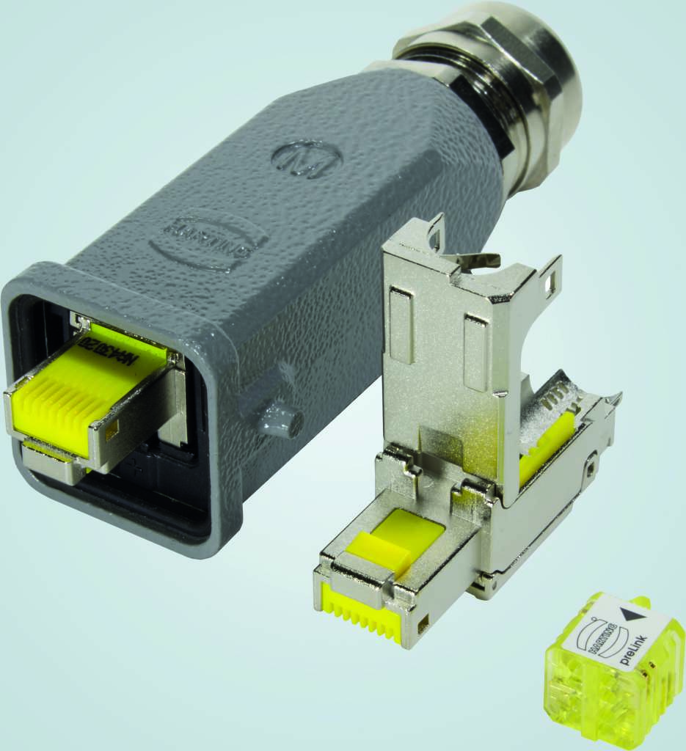
标题：preLink®连接器技术如今适用于Han® 3 A外壳。

中国联络人：

浩亭（珠海) 贸易有限公司上海分公司
麻莉莉
市场传讯副经理
中国上海市徐汇区虹桥路1号港汇中心1座3501室，200030
电话： +86 21 6386 2200-215
传真：+86 21 6386 8636
E-mail：lily.ma@HARTING.com
如需更多信息，请访问： www.HARTING.com.cn

